Debate General de medio día sobre la Trata de Mujeres y Niñas en el Contexto de la Migración Mundial

Comunicación Escrita

Ciudad de Mexico, Febrero 22, 2019.

MS. DANIELA BUCHMANN

Asunto: "Discusión General sobre TWGCGM"

En ocasión de la celebración de la Sesión 72o. del Comité para la Eliminación de la Discriminación contra la Mujer, sometemos a su consideración esta contribución para el Debate General sobre la Trata de Mujeres y Niñas en el Contexto de la Migración Mundial, dentro del marco de las provisiones de la Convención sobre la Eliminación de todas las Formas de Discriminación contra la Mujer (CEDAW por sus siglas en inglés).

Somos redes regionales, internacionales y organizaciones que defendemos los derechos humanos de las mujeres y las niñas, incluyendo ONGs que brindan servicios directos a las víctimas y supervivientes de la trata y el comercio sexual.

Felicitamos al Comité de la CEDAW por su compromiso en la redacción de una Recomendación General sobre el Artículo 6, que requiera a los Estados Parte a tomar todas las medidas apropiadas, incluso de carácter legislativo, para suprimir todas las formas de trata de mujeres y explotación de la prostitución de la mujer”, entendiendo que el objetivo de esa Recomendación General es brindar una guía a los Estados Parte de la Convención sobre las medidas que deben adoptar para asegurar el cumplimiento de su obligación de respetar, proteger y cumplir los derechos humanos de las mujeres y niñas.

La migración no es igual a la trata de mujeres y niñas, lo que es cierto que se aumenta su vulnerabilidad cuando viajan en condiciones de migración ilegal. El Comité no puede aceptar bajo ningún concepto que las mujeres migran con propósito de ser explotadas sexualmente, porque eso es contra lo establecido en el Artículo 6 de la CEDAW. En todo caso también las mujeres desplazadas por la delincuencia organizada, conflictos armados internos y desastres naturales, o como en muchos países de América Latina por el control de la delincuencia organizada de los territorios de los Estados Parte, como sucede en México, Honduras, y Colombia, por mencionar sólo algunos ejemplos.

Migrar para buscar mejores condiciones de vida para las mujeres y sus hijas e hijos, es un derecho humano y la trata de mujeres es un delito que tiene como propósito la explotación de la prostitución u otras formas de explotación sexual.

Vamos a analizar la situación de México, porque en este país, se forma un embudo de todas las mujeres y niñas que van tras el sueño americano y se quedan capturadas en este país y sufren toda clase de violaciones a sus derechos humanos.

Desapariciones de Mujeres y Niñas
Dentro del marco de violencia contra las mujeres sigue siendo de gran preocupación para los familiares de las víctimas y la sociedad civil organizada, las desapariciones de mujeres y niñas, ya que ha quedado demostrado en la mayoría de los casos, puede tener diversas relaciones desde un secuestro hasta la trata de personas con fines de explotación sexual, pornografía o tráfico de órganos.

En ese mismo lapso solo se han registrado 50 denuncias por desaparición forzada de mujeres.

Las cifras provienen del informe "Derechos y violencias: la experiencia de ser mujer", realizado por la Red TDT, el cual documentó además que, entre 2008 y 2017, 4 mil 230 mujeres fueron víctimas de trata, de las cuales 466 eran menores de edad, con base en información obtenida a través de solicitudes de información.

En dicho periodo sólo se han iniciado 3 mil 312 investigaciones por ese delito, por las cuales hay 484 sentencias condenatorias, es decir el 86% de los casos ha quedado impunes.

La PGR es la instancia que ha abierto el 33.2% de las indagatorias, seguida por Puebla, Baja California, Ciudad de México y Estado de México. Sin embargo, en el mismo lapso, sólo se han iniciado mil 156 procesos penales.

En el periodo de enero de 2008 a octubre de 2017, el Registro Nacional de Datos de Personas Extraviadas o Desaparecidas (RNPED) reportaba 8 mil 495 mujeres desaparecidas en todo el país. En el año 2016 se registró poco menos del 20% de estas, mientras que hasta octubre del 2017 la cifra es mayor a la correspondiente al mismo periodo del año anterior, por lo que se prevé que el número de desaparecidas durante 2017 sea mayor al año previo.

En el documento Secuestros a Personas Migrantes Centroamericanas en Tránsito por México, se menciona que esta situación se agrava para las mujeres migrantes quienes por su condición de género se encuentran en total indefensión, siendo más vulnerables a la violencia que experimentan cotidianamente los migrantes. Las mujeres migrantes, presas en manos de la delincuencia organizada, son trasladadas a la frontera norte de México a través de una larga cadena de bares y cantinas clandestinas en las que se les explota en la prostitución. Otras mujeres son engañadas por los traficantes quienes las entregan a las células del crimen organizado para su explotación. La mayoría de las mujeres secuestradas son víctimas de violaciones sexuales (CIDH, 2010)

Es urgente que las autoridades tomen medidas en cuanto a esta problemática considerando que las cifras de la Coalición contra la Trata de Mujeres y Niñas, a nivel internacional establecen que más de un millón de niñas y niños del mundo son vendidos, y el 87% de las personas explotadas sexualmente por medio de la pornografía, la prostitución, el turismo y el tráfico infantil. Las mujeres y las niñas son los principales objetivos de las grandes mafias que trafican personas con fines sexuales.

MUJERES MIGRANTES
Las mujeres migrantes que atraviesan México para llegar a Estados Unidos se han enfrentado a gravísimas violaciones a su derecho a la vida, integridad personal, libertad, seguridad y patrimonio. Especialmente en los últimos años, muchas mujeres han sido asesinadas, violadas sexualmente, golpeadas, secuestradas, despojadas de sus pertenencias, extorsionadas y reclutadas por organizaciones del crimen organizado para el trasiego de drogas o para explotarlas sexualmente. La mayoría de las migrantes en tránsito no tienen familiares ni amigos en México que exijan justicia a nombre suyo o que las apoye para presentar una denuncia y continuar un juicio.

Por otro lado, ni las migrantes en tránsito ni las mujeres migrantes que residen en México de forma irregular acuden ante las autoridades competentes a denunciar un delito por temor a ser expulsadas dado su estatus migratorio, sin que existan medios legales que les garantice su permanencia. Igualmente, se encuentra el caso de las mujeres migrantes casadas con un mexicano, el cual tiene la obligación de ratificar ante la autoridad migratoria, que el vínculo de matrimonio es vigente. Ello coloca a las mujeres en una situación de grave dependencia frente al generador de violencia, al limitar seriamente sus posibilidades de acudir ante las autoridades competentes para denunciar la violación.

NIÑEZ MIGRANTE
El número de niñas, niños y adolescentes migrantes no acompañados ha aumentado de manera alarmante y muchos al pasar la frontera sur, son captados por la delincuencia organizada, y en su mayoría las niñas son enviadas a burdeles y zonas de tolerancia bajo su control para ser explotadas en la prostitución. Este aumento causó una grave crisis humanitaria por el trato que el Gobierno de Estados Unidos daba a las niñas y niños.

Según datos del propio Instituto Nacional de Migración, hasta marzo de 2016, se habían rescatado 96,835 niñas, niños y adolescentes y la estadística del flujo migratorio hasta esa fecha es la siguiente:
- En el año 2013 se detectaron 9,630 niñas y niños migrantes;
- En el año de 2014 se detectaron 23,178 niñas y niños migrantes;
- En el año 2015, se detectaron 37,398 niñas y niños migrantes;
- Hasta el mes de marzo de 2016, se detectaron 6,727 niñas y niños migrantes.

Es de llamar la atención que en la gráfica que reseña los dos grupos de edad que son de 0 a 11 años y de 12 a 17 años, se concentraron el 37.97% en el primer grupo etario y el 62.03% en el segundo grupo, sin embargo, no se cuenta con estadísticas desagregadas por sexo. Por cuanto hace a la condición de viaje, en el año de 2015-2016, se detectaron 49.80% que viajaban acompañados y 50.20% que viajaban no acompañados.

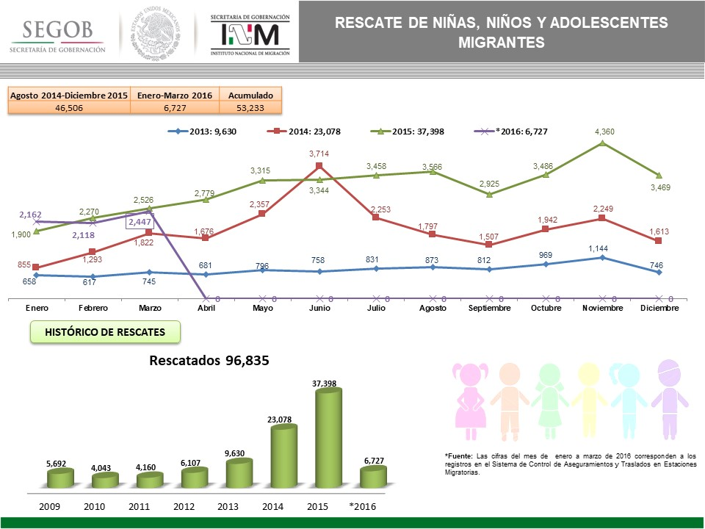
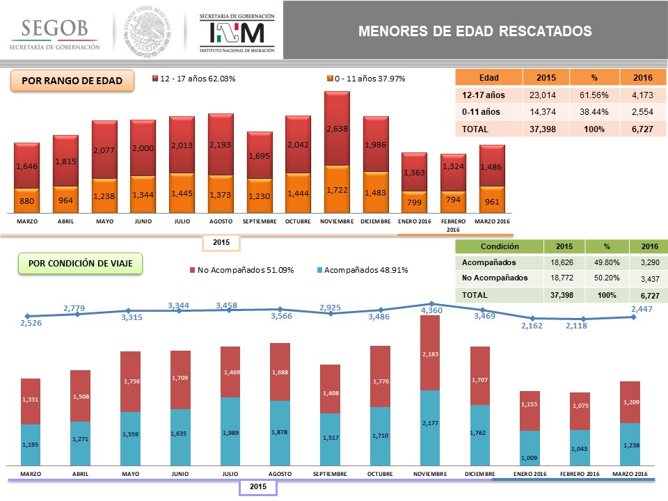
Por último, es necesario mencionar el fenómeno de más que caravanas de migrantes, el éxodo de Centro América, expulsadas y expulsados por la violencia de la delincuencia organizada, la falta de oportunidades y la pobreza extrema, principalmente de Honduras, en donde las mujeres viajan con sus hijas e hijos, buscando darles mejores oportunidades de vida y buscando cruzar por México en su afán de alcanzar el sueño americano. El 92% de los migrantes atendidos por MSF en su ruta a EEUU asegura ser víctima de violencia.

LA VIOLENCIA CONTRA LAS MUJERES MIGRANTES SE ACENTÚA
México es un territorio muy hostil para transitar, principalmente, por el crimen organizado y por abusos de autoridad. Si para un migrante es peligroso salir de su país de origen en busca de mejores oportunidades, para las mujeres lo es aún más, porque en ellas se acentúa la violencia, pues se les piden pagos sexuales a cambio de favores y no tienen acceso a la justicia.
No existe una cifra clara de qué porcentaje de migrantes es víctima de alguna violación a sus derechos humanos, se calcula que es alto el número de mujeres que se ven vulneradas por acciones tanto de las autoridades, de la delincuencia organizada y de la misma sociedad que se aprovechan de ellas y cuando no tienen dinero o no pueden pagar la extorsión, se les exige que paguen con un favor sexual o por medio de la prostitución.

Una vez que se encuentran en territorio mexicano, se “cosifica” a las mujeres migrantes, justo de lo que huyeron en su país de origen, en muchas ocasiones por sus propios connacionales. Las mujeres en procesos de migración irregular están en constante riesgo porque se acentúa la violencia. También se ha registrado una migración masiva de mujeres venezolanas, que por huir de la crisis humanitaria que está viviendo ese país, se encuentran en condición de vulnerabilidad para ser reclutadas por las bandas de tratantes o la delincuencia organizada con falsas promesas de trabajo o matrimonio.

LA TRATA DE MUJERES, NIÑAS Y ADOLESCENTES Y SUS VINCULOS CON LA DELINCUENCIA ORGANIZADA: OBSTÁCULOS PARA EL ACCESO A LA JUSTICIA.
Frente a la actuación y proliferación de grupos armados oficiales y no oficiales, los cuerpos y las vidas de las mujeres se convierten en botín de guerra, para unos y para otros. Las mujeres vivimos con miedo, y ya no se sabe quiénes son peores, si los operativos conjuntos de la Policía Federal y las fuerzas armadas o los cárteles de la droga, que han encontrado un nicho de negocio muy redituable, con inmensas ganancias, en la trata de mujeres y niñas con propósitos de explotación sexual y la pornografía, como ejemplo la “snuff” y la “vintage”, por las que se llegan a pagar hasta US$50,000 Dlls., por copia y que son verdaderas expresiones de torturas y tratos crueles, inhumanos y degradantes para las mujeres y las niñas, o espectáculos sádicos, nudistas, etc.

Pero, además, hoy, han aparecido nuevos fines para la trata de mujeres, niñas y adolescentes en México, que ni siquiera están contemplados en los tratados internacionales, porque es más fácil castigarlas como criminales y no protegerlas y asistirlas como víctimas. Los grupos del crimen organizado, las levantan para usarlas como halconas, sicarias, mulas o esclavas sexuales de los Jefes de Plaza, y cuando se cansan de ellas, simplemente las matan, desfigurándoles los rostros para hacer más difícil su identificación.

Y aún que hemos podido rescatar o ubicar a algunas, todas ellas adolescentes entre 12 y 14 años, no pueden dejar de trabajar para ellos, porque están amenazadas de muerte, tanto ellas como sus familias, lo que las lleva a paralizarse. Por un lado, la amenaza del grupo delictivo y por el otro la amenaza del ejército que ahora las está deteniendo y enviado a los juzgados para jóvenes en conflicto con la ley penal.

¿Y cómo desaparecen? Muchas son cooptadas por su condición de pobreza o pobreza extrema, por su situación de exclusión social, por eventos de violencia sufridos con anterioridad, por engaño, por seducción, otras por la fuerza, levantadas a la salida de la escuela o en la calle; otras por medio de las redes sociales, o cuando vienen en situación de migración irregular.

Los obstáculos más frecuentes que enfrentan las familias que buscan a mujeres y niñas desaparecidas son, entre otros:
- Que, para considerarlas desaparecidas, deben transcurrir entre 48 y 72 horas, dependiendo de las legislaciones locales.
- Malas leyes sustantivas y adjetivas que no permiten agilizar las búsquedas, y un desorden legal tanto en la trata como en el feminicidio en todo el país.
- Los prejuicios donde se culpa a las familias o a las mujeres, jóvenes y niñas y se le resta importancia a la desaparición, ligándolo con estereotipos de género, como que seguramente se fue con su novio.
- Carencia absoluta de protocolos de investigación, al grado de que los MPs mandan a las familias a buscar a sus hijas, hermanas, madres, etc., y les dicen que cuando las encuentren les avisen.
- Carencia absoluta de cuerpos especializados en investigación de inteligencia que puedan rastrear todas las pistas que pudieran llevar a su localización.
- Carencia absoluta de peritos preparados en distintas disciplinas que permitan trabajar e investigar los casos de manera integral e interdisciplinaria y de tecnología avanzada.
- Irresponsabilidad total de autoridades de los ejecutivos de los tres órdenes de gobierno, de no alertar a la población de eventos que ponen en peligro a las mujeres, jóvenes, niñas, con tal de que sus administraciones no se desprestigien, violando el principio de la debida diligencia y la garantía de la no repetición.
- Complicidad, ineficiencia, ineficacia, corrupción, y falta de profesionalismo en autoridades de todos los niveles, violando el principio de la debida diligencia.
- Confusión de funciones entre el trabajo de investigación ministerial y el trabajo de investigación policial y de inteligencia.
- Falta de compromiso de la sociedad en su conjunto por la normalización del fenómeno, inclusive la culpabilización.
- Falta de sistematización de casos, para poder establecer patrones y modus operandi y poder descartar o no si se trata de uno o varios grupos de la delincuencia organizada, si se trata de un asesino serial, o si se trata de un delincuente aislado y un hecho aislado.
- Cada Procuraduría cuenta con su base de datos de personas que buscan, y no se cuenta con un banco único como fuera dictado en la Sentencia de Campo Algodonero de la COIDH, con todos los reportes de desaparición, para facilitar la búsqueda.
- No se cuenta, hasta la fecha con el banco de datos biológicos y genéticos, también requerido al Estado Mexicano en la Sentencia de Campo Algodonero.
- Ni disposiciones legales ni actitudes humanas para con las víctimas y ofendid@s del delito, y se les trata de manera altamente sobrevictimizante.
- El único albergue de alta seguridad que existe en el país, y que depende de la Fiscalía Especializada para Investigar Delitos de Violencia contra las Mujeres y Trata de Personas, un albergue de donde hemos atendido a varias víctimas que salieron de ahí por la falta de higiene, reglas y actividades y, más aún, servicios psicológicos, psiquiátricos, de salud.

Demás está decir que sobre el combate a la trata, a la explotación de la prostitución ajena y otras formas de explotación sexual, así como trabajos o servicios forzados, no se avanza, no se toman en cuenta las recomendaciones que al respecto ha hecho al Gobierno Mexicano el Comité de la CEDAW. El número de víctimas sigue creciendo, sólo en el Estado de México se reportan 60 mujeres y niñas desaparecidas cada mes y nadie las está buscando. Ante la feminización de la pobreza, la proliferación de grupos armados oficiales y no oficiales, se incrementa la trata y todas las formas de explotación de mujeres, niñas y adolescentes en todo el país.
CONCLUSIONES.
Cuando se intentan romper los estereotipos que reducen a las mujeres y niñas a mercancías que se pueden comprar, vender, alquilar, pagar, o tomar por medio del engaño o la fuerza, estos delitos representan un gran reto al sistema penal mexicano, por la extraterritorialidad y los elementos del consentimiento en casos en que los bienes jurídicos a tutelar no son disponibles, además de la protección de la identidad de las víctimas frente a la oralidad.

Ese mismo reto lo representa esta recomendación general en discusión para el Comité de la CEDAW, en tanto:
1. Nadie puede consentir su propia explotación.
2. Se trata de delitos que por su naturaleza incluyen el factor de extraterritorialidad, o sea lugar de origen, tránsito y destino, por lo que se debe incluir en la recomendación que cualquier Estado Parte debe estar facultado para perseguir el delito.
3. Al elaborar la Recomendación el Comité de la CEDAW deberá recordar que la dignidad, la vida, la integridad y la seguridad son bienes jurídicos no disponibles, esto es, no se puede usar el consentimiento como medio de defensa, ya que son inherentes a la persona humana y son irrenunciables.
4. Además deberá toma en cuenta que, en el Sur global, la mayoría de las víctimas son pobres o viven en pobreza extrema, en exclusión social y con falta de oportunidades, o sufrieron ataques sexuales cuando eran niñas y perdieron su valor en el mercado matrimonial. Esto significa que por sus antecedentes o contexto de vida se encuentran en situación de vulnerabilidad y son fácilmente captadas por las redes de trata y prostitución. Muchas jóvenes indígenas en México, Perú, Ecuador, Bolivia, Brasil y otros países se convierten en niñas novias y madres adolescentes que son llevadas a la frontera o a los lugares donde existe mayor demanda para ser prostituidas. La mayoría de las víctima mexicanas rescatadas en Nueva York, son indígena, lo mismo que en Afganistán y otros países.
5. Así mismo, deberá tomar en consideración, según la propia definición del Artículo 3 del Protocolo de Palermo, el delito de trata de personas es el medio para surtir el mercado nacional e internacional de sexo de paga y la prostitución es la modalidad de explotación a la que se refiere el Artículo 6 de la CEDAW.
6. Por último, solicitamos al Comité de la CEDAW tomar en cuenta las distintas formas de control sobre las vidas y la sexualidad de las mujeres y las niñas que entraña la explotación de la prostitución y otras formas de explotación, como las adicciones, usar a las hijas e hijos de las mujeres en prostitución como medio para mantenerlas bajo el control de sus proxenetas y que además son sometidas, previa a la explotación, a un periodo que le llamamos de ablandamiento, donde sufren violaciones tumultuarias, tratos crueles, inhumanos y degradantes y que es cuando se les cambia su nombre, su identidad y su apariencia.
POR LA CATWLAC | POR DPAC
Teresa C. Ulloa Ziáurriz | Graciela Guadalupe Colín

Office of the High Commissioner, Convention on the Elimination of All Forms of Discrimination against Women 3 (1979), https://www.ohchr.org/Documents/ProfessionalInterest/cedaw.pdf.
Ver Comisión Nacional de Derechos Humanos, Informe Especial sobre secuestro de migrantes en México, Febrero 2011. Disponible en: http://www.cndh.org.mx/sites/all/fuentes/documentos/informes/especiales/2011_secmigrantes.pdf
Salvo el caso de las víctimas del delito de trata de personas que pueden beneficiarse de una visa humanitaria mientras dura el proceso judicial.
Ver informe Sin Fronteras, Violencia y Mujeres Migrantes en México, Sin Fronteras I.A.P. Disponible en http://www.sinfronteras.org.mx/index.php?option=com_content&view=article&id=19:violencia-y-mujeres-migrantes&catid=29:informes-tematicos&Itemid=58
El Economista, Derechos de los Migrantes, 03/11/2018, en: https://www.eleconomista.com.mx/politica/La-violencia-contra-las-mujeres-migrantes-se-acentua-Berenice-Valdez-20181103-0017.html, México.

